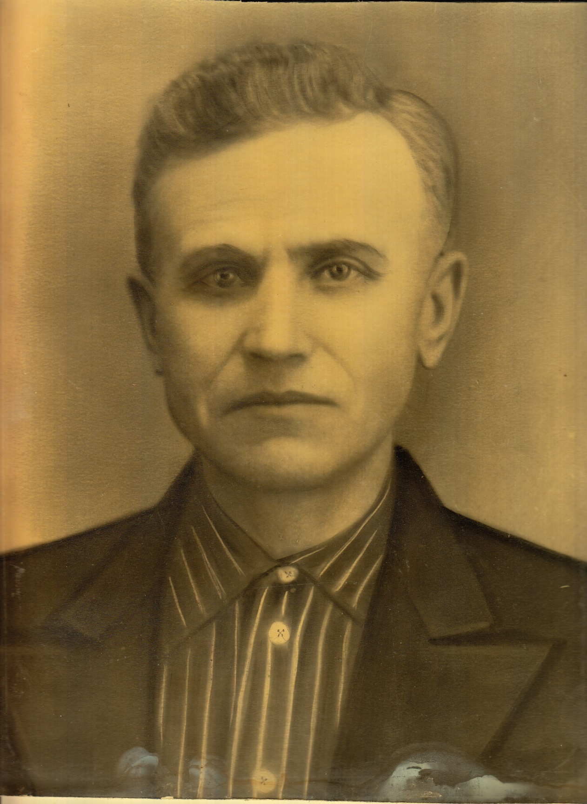
Попов Григорий Сергеевич.
Воевал в 167 стрелковой дивизии, освобождал г. Одессу, Болгарию. Войну закончил в г. София. Награжден медалью "За освобождение Одессы", медалью "За освобождение Болгарии"
МАОУ гимназия №5

